1. Primeiramente será necessário entrar na sua conta do Github e acessar o Github do Senac, o link está no projeto integrador conjunto, caso não ache por lá, procure na aba de pesquisa por adssenacgit.

IMPORTANTE!! Para a realização de qualquer passo será necessário a instalação do NodeJS na máquina.

Também será necessário a instalação do NodeJS:

[Node.JS: Como BAIXAR E INSTALAR no Windows](https://www.youtube.com/watch?v=-cLzUD0TQY0)

Lá terá os repositórios dos projetos desenvolvidos na faculdade, no nosso caso, iremos precisar achar o Projeto arquivosFrontendAngular no repositório. Caso não aparece, solicite acesso ao Johnny.

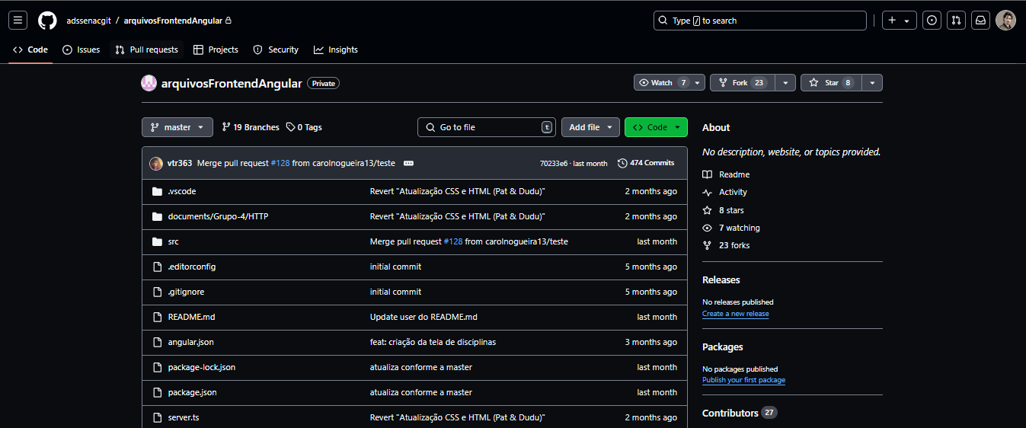

1. Para fazer o download do projeto temos 2 modos, se você tiver o Git instalado na sua máquina, basta copiar o link que irá aparecer após clicar no “ <> Code ”, entrar na pasta que você irá rodar o projeto, clicar com o botão direito e ver a opção “Git bash here”, após isso irá abrir um terminal onde você deve colocar os seguintes comandos:

* git clone <https://github.com/adssenacgit/arquivosFrontendAngular.git>
* cd arquivosFrontendAngular
* npm i
* code . (Esse comando irá abrir o VSCode que o projeto está, dentro dele você deve abrir um terminal para rodar o npm start)
* npm start

Todos esses comandos podem ser feitos no VSCode, caso já esteja no VSCode, não precisa usar o code ., basta seguir a ordem dos comandos.

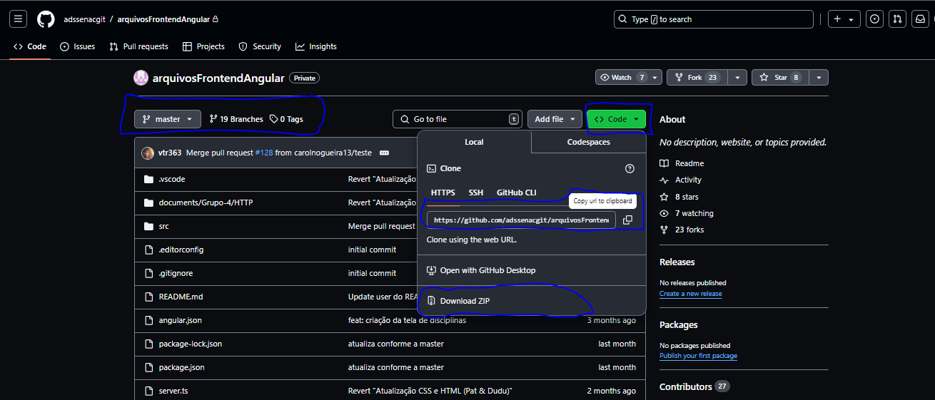

1. Podemos fazer o download ZIP, o projeto virá em uma pasta compactada, você terá que extrair o projeto, abrir ele no VSCode e fazer os seguintes comandos:

* npm i
* npm start



Segue as fotos para o auxílio:

Abrindo o VSCode e selecionando a pasta.

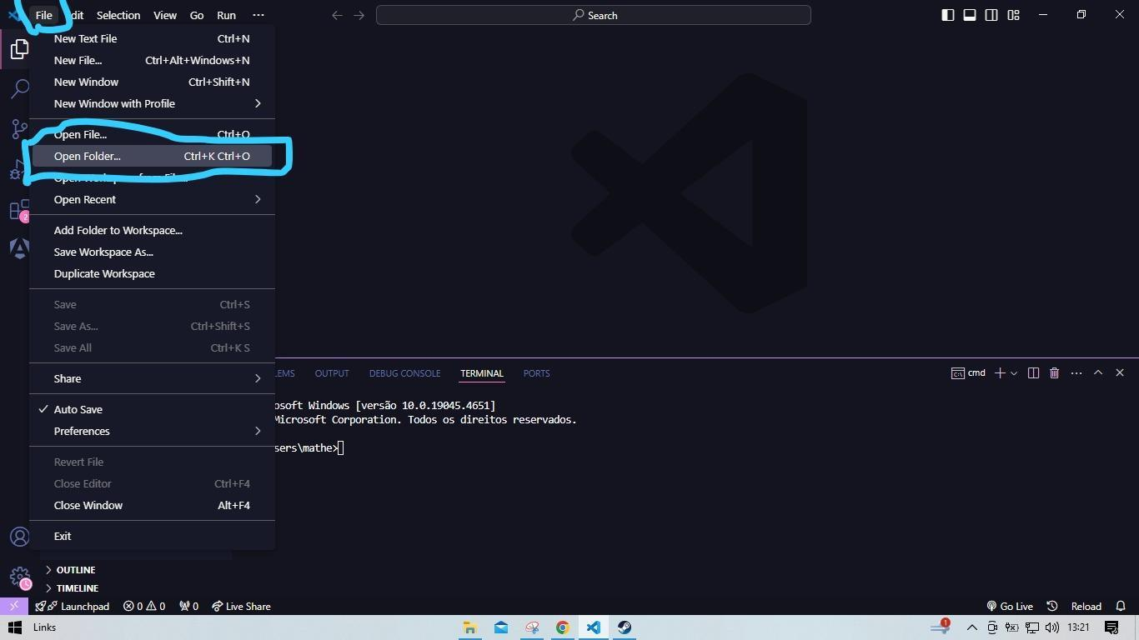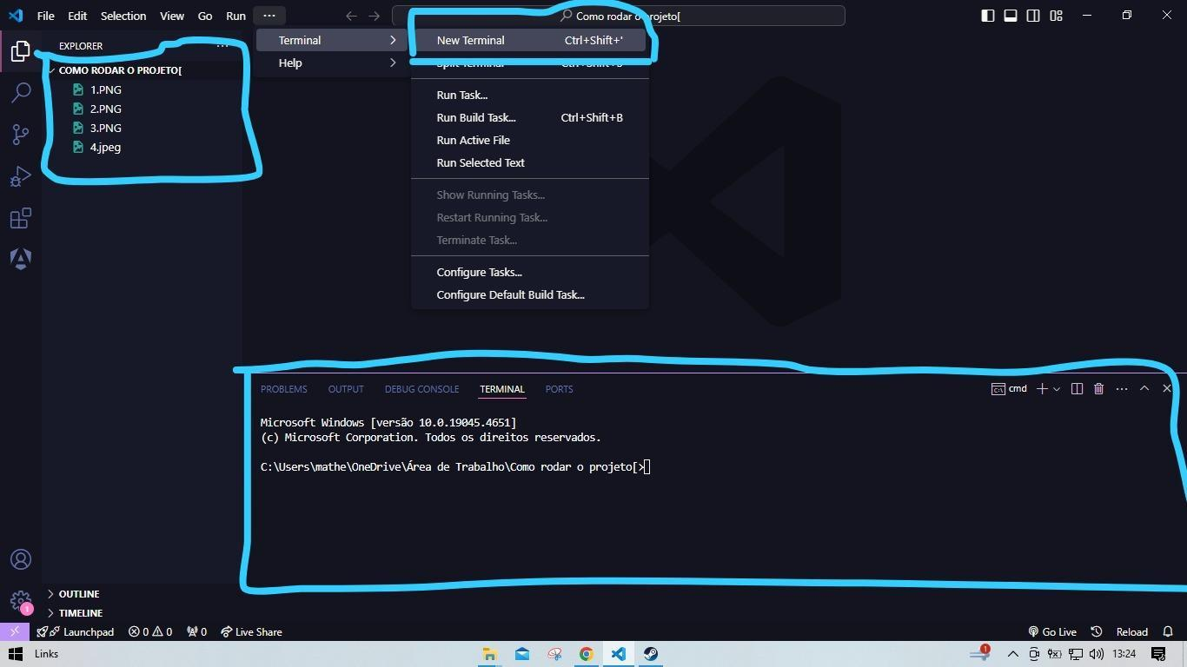

Aqui você precisará abrir um terminal caso já não tenha um aberto, MUITO IMPORTANTE!! Verifique a pasta que você está, deve ser a pasta do projeto.

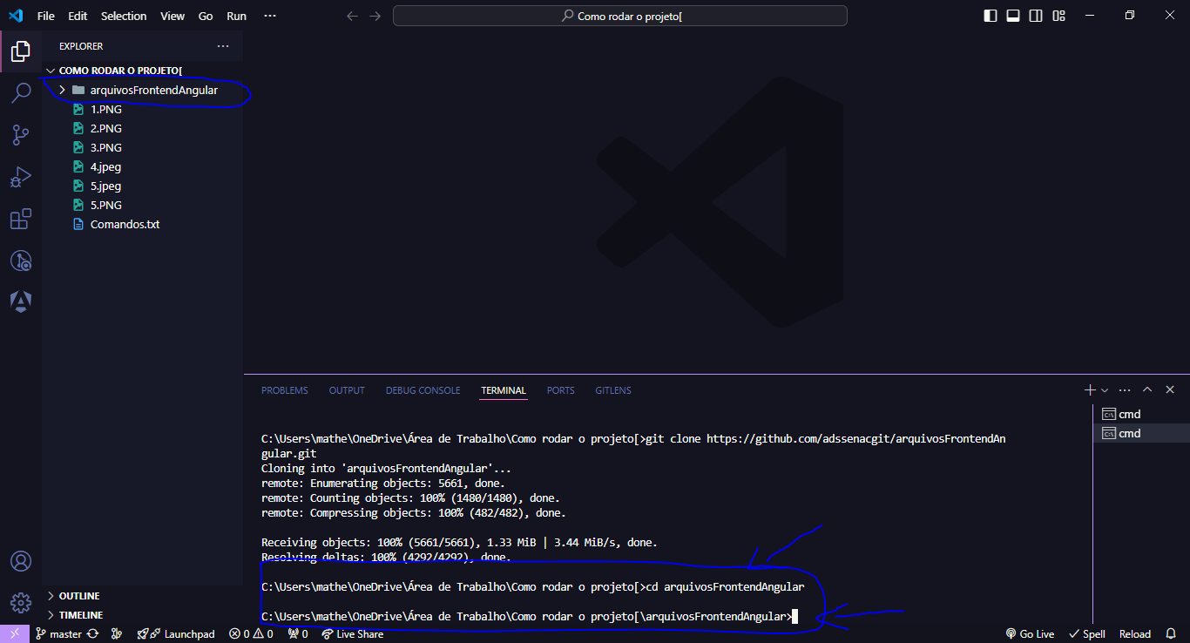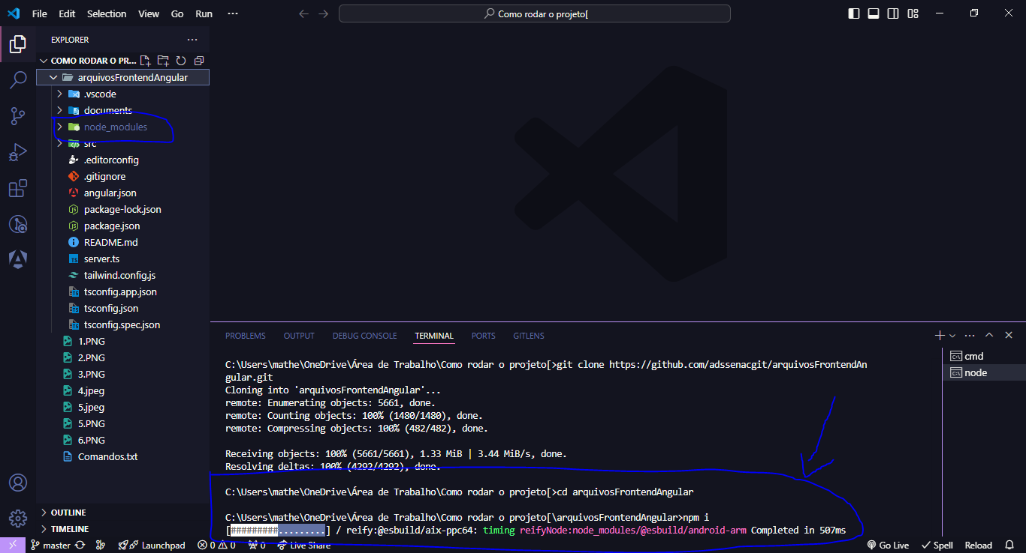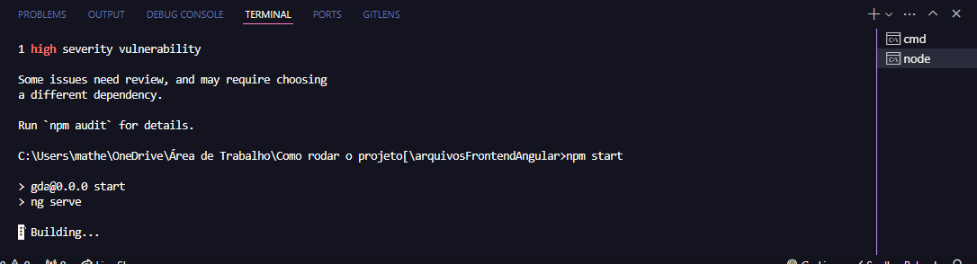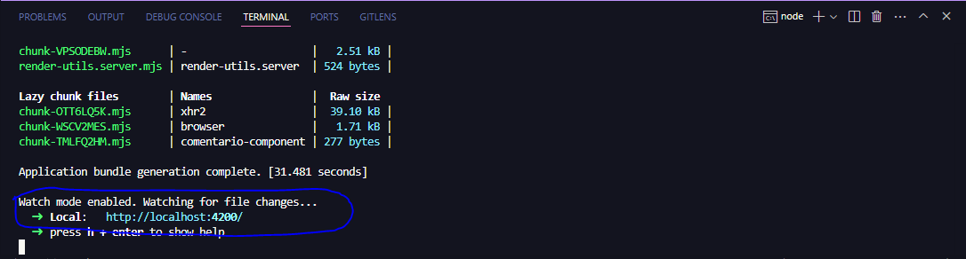

Após fazer o projeto rodar e clicar no link onde ele está hospedado, você irá ver a seguinte tela:

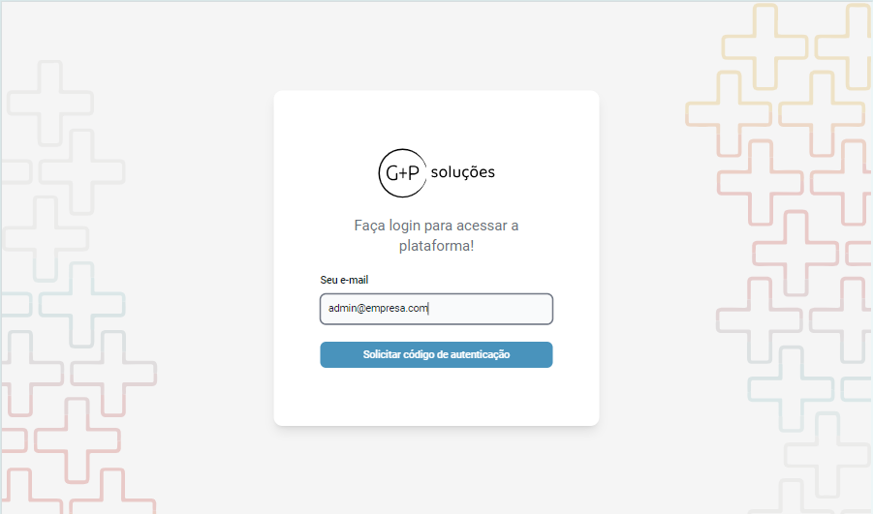

Esse é a Tela de Login do projeto, para acessar basta colocar o email que está assim:  
- [admin@empresa.com](mailto:admin@empresa.com)

PS: Existem outros logins, provavelmente seu Scrum Master irá dizer qual será necessário para você realizar sua tarefa, esse é apenas um exemplo de acesso para a visualização do sistema.

Após fazer isso, clique no botão solicitar código, aguarde um momento para que o código seja gerado, enquanto isso, aperte f12 e clique em console, quando você for redirecionado para página que confirmação do token, basta clicar o objeto no console e lá dentro está o token, vale lembrar que esse token é gerado na hora, logo, todo vez que você for logar, será um token diferente.

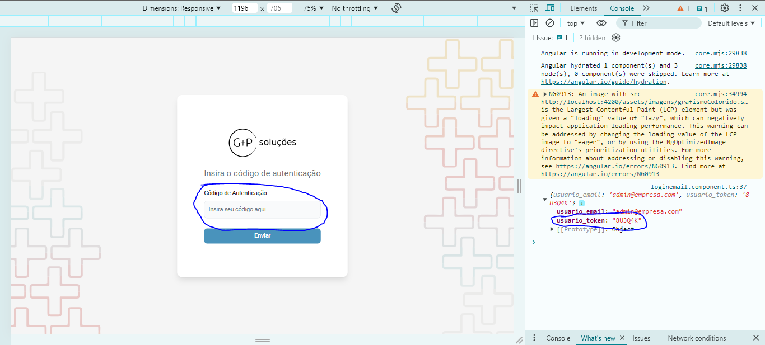

Após isso, você estará dentro do sistema, aproveite.  
  
Vale ressaltar que, somente o primeiro projeto está com arquivos, o caminho que a visualização será:

## **Projeto de Avaliação 2 TecWeb III > Arquitetura > Estudo de Viabilidade**

Pronto!